报价确认后客户实际下单，怎样核对价格变化和本次有效报价｜云上订货系统
客户已经确认过一份报价，几天后才在商城下单或由业务员代客开单，却发现订单价格和原报价不一致。这个问题不能只问“系统为什么变价”，因为差额可能来自报价已经过期、客户身份或商品单位变化、客户价格政策更新、促销和优惠券生效、运费变化，也可能来自有权限人员在订单中调整价格。
例如客户确认报价 Q-2308：同规格商品2件，每件55元、免运费，报价总额110元；几天后手机商城显示每件60元、商品款120元，优惠券抵10元后仍应付110元。两边总额碰巧相同，但执行口径并不相同。若券过期、客户不满足用券条件或售后按商品原价退差，争议会立刻出现。正确处理方式是先固定两份证据：客户当时确认的报价版本，以及本次实际订单的价格明细。再按商品行、订单优惠和人工操作逐层还原，确定本次究竟执行旧报价、接受新价格、审批差价还是取消订单。处理完成的标准不是总金额勉强对上，而是每一笔差额都能定位到报价、基础价格、客户价格、促销优惠或人工操作。

报价阶段先固定商品行和适用条件
一份可以执行的报价，至少要写清客户、商品编号、规格、单位、数量、单价、税费口径、运费承担、有效期和交付条件。整箱与拆零并存时，应分别写出瓶价、箱价或换算关系；阶梯数量、起订量、赠品和指定仓库等条件也要写在同一版本中。只给客户一个总金额，后续无法判断差额来自哪一个商品或条件。
报价有效期既保护客户，也保护企业。短期价格波动较大的商品，可以设置更短的有效期；长期协议价应说明适用客户、商品范围和生效期间。客户口头确认、微信确认或盖章确认后，应保留报价编号、版本、确认时间和确认方式。后续修改不要覆盖旧内容，而是形成新版本并说明变化原因。
系统销售价格是价格核对的起点，但它不一定就是特定客户最终成交价。报价人员应先确认当前销售基础价、商品单位和上下架状态，再结合客户政策形成对外报价。
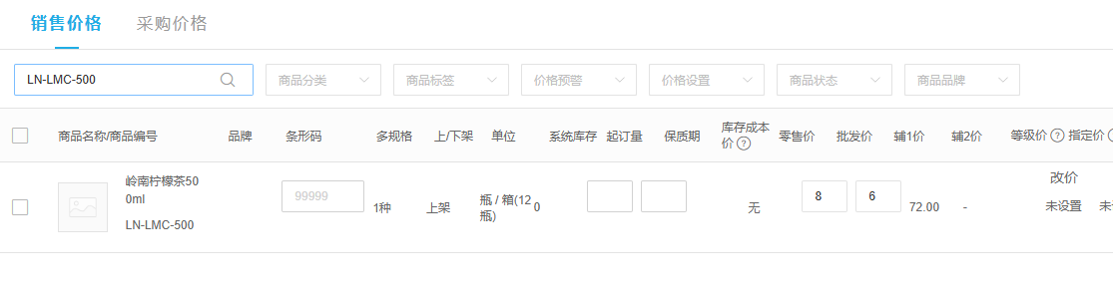
图1：PC管理端销售价格页面核对商品规格、销售价和价格状态。

下单前先确认客户身份、规格和价格适用范围
客户实际下单时，系统会按当前登录客户、所选商品规格、单位、数量和有效价格条件计算。业务员代客下单时，也要选择正确客户，不能用公共客户或另一个客户档案下单后再通过备注说明。客户类型、归属主体或价格政策不同，看到的价格就可能不同。
客户类型等级价适合一类客户共享政策，例如普通客户、经销商或代理商；客户指定价用于某个客户与某个商品规格的单独约定。设置价格时要注意单位：瓶价与箱价是两个口径，箱规变化后旧价格是否仍适用需要重新确认。若报价用箱、客户下单选瓶，不能只比较数字大小。
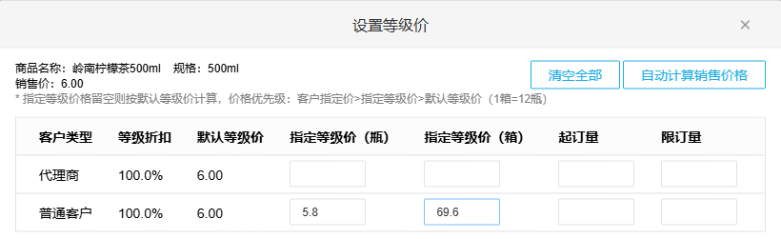
图2：PC管理端按客户类型设置商品等级价、箱价、起订量和限订量。
对重点协议客户，还应检查是否存在指定价以及它的维护时间。客户指定价发生变化后，客户重新进入商城或业务员重新选商品时可能读取新条件。旧报价是否继续有效，要回到报价版本和企业审批规则判断，不能只以当前页面价格覆盖已确认承诺。
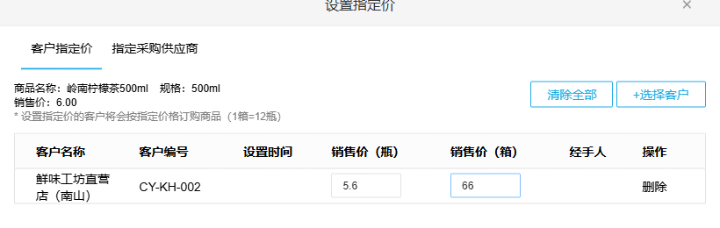
图3：PC管理端为指定客户设置商品瓶价和箱价。

先逐行比较，再比较整单金额
拿 Q-2308 举例，业务员应先把报价商品编号与订单所选规格对上，再比较每件55元与每件60元；两件商品行价差是10元。订单的10元优惠券恰好抵掉差额，但它属于订单优惠，不是把订单单价恢复到55元。财务若只看应付110元，就会误判“报价已自动执行”；客服若承诺以后仍按55元销售，也不能拿这次用券作为报价执行的证据。
核对时先把有效报价和订单按商品编号、规格、单位、数量对应起来。逐行比较报价单价、订单单价和行小计，再看订单级优惠、运费、税费、抹零和最终应付。这样才能避免“总金额相同但某些商品价格已经错位”。
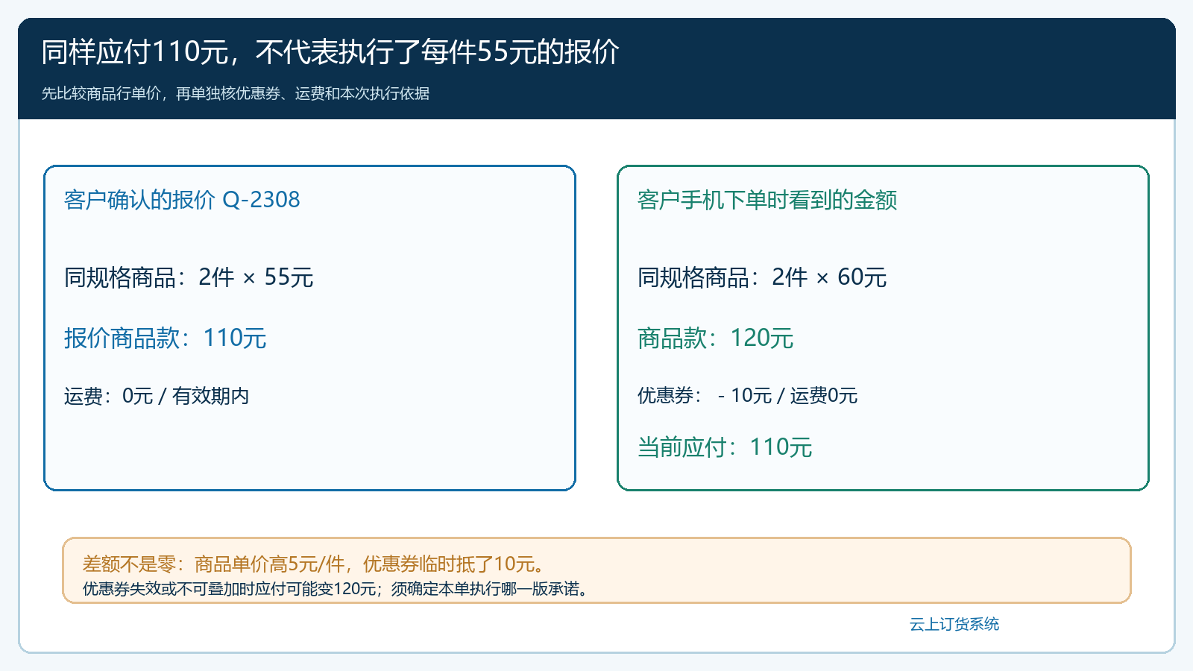
图4：同样应付110元，报价是2件×55元，订单却是2件×60元再用10元券；应先解决每件5元的价格差异。
常见差异可以分为五类。第一类是商品条件变化，例如规格、箱规或数量不同；第二类是报价条件变化，例如超出有效期或未达到起订量；第三类是客户价格变化，例如等级价或指定价更新；第四类是订单优惠，例如促销价、满减、优惠券和赠品；第五类是人工操作，例如业务员在权限范围内改价或审批后调整。
企业已经确定的价格优先关系，应在同一客户、同一规格和同一时间范围内核对。常见业务口径是促销价优先于客户指定价，客户指定价优先于客户类型等级价，最后才回到销售价；但报价单是已经对客户作出的商务承诺，是否继续执行要结合报价有效期、客户确认和审批规则处理，不能把系统当前价格优先关系直接等同于合同效力。

优惠券、满减和运费要从商品单价中分开
订单确认页通常会同时展示商品总价、优惠、运费和订单金额。Q-2308的两件商品若未使用优惠券，订单可能应付120元；券后虽然是110元，优惠归属和后续退换货口径仍要单独确认。客户看到“比报价便宜10元”，可能是优惠券抵扣，而不是商品单价下降；看到“比报价贵20元”，也可能是新增运费或报价未含税。若把整单优惠平均摊到每个商品，再与报价单价直接比较，会造成错误判断。
因此应先记录订单行原价和成交价，再单独记录促销、优惠券、满减、运费、税费和抹零。优惠券是否可用与领取人、使用时间、最低金额和商品范围有关；活动结束后重新下单，结果可能变化。需要按旧报价执行时，应明确是调整商品价、增加订单优惠还是走差价审批，并确保客户看到的最终应付与企业审批一致。
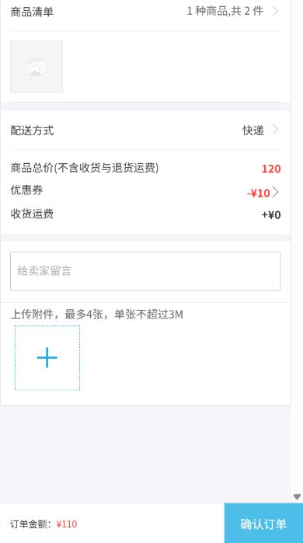
图5：手机商城订单确认页展示商品总价、优惠、运费和订单金额。

根据报价有效性决定本次执行方案
对 Q-2308，负责人先核客户确认日期与有效期，再核商品、2件数量、收货地点和付款条件。若均未变，企业应决定怎样使本单实际履行与55元/件的承诺一致；若当前系统售价60元，应记录差价审批及最终订单结果，而非默许客户“碰巧”领券抵平。报价仍在有效期内，客户、规格、数量、交付和付款条件都没有变化时，原则上应按已确认报价执行。若系统当前价格不同，由有权限人员选择企业规定的处理方式，并保留报价编号和差价原因。不能让开单人员口头承诺后随意改价，也不能要求客户先按错误金额付款再事后解释。
报价已经过期，或客户改变数量、规格、交货地点、付款条件时，应重新报价或取得客户对新价格的确认。成本上涨并不自动让旧报价失效，企业仍需依据有效期和审批规则判断是否承担差价。反过来，当前促销使订单更便宜时，也要确认促销是否允许与协议报价叠加，避免重复优惠。
如果客户直接在商城自主下单，没有通过报价执行入口形成关联，应在订单备注或内部交接中记录本次采用的报价版本。若系统当前版本支持报价执行形成后续单据，应从原报价进入并核对生成结果；无论哪种方式，都要以保存后的订单明细为最终履约依据。

人工改价和审批要能从订单追溯
发生人工调整时，记录调整前价格、调整后价格、原因、操作人、审批人和时间。销售人员负责说明客户承诺，价格负责人判断政策，财务核对应收和开票口径。超出权限的差价不应通过赠品、虚假退款或线下收款绕开审批，否则订单、库存和资金无法对应。
订单操作日志可以帮助判断何时确认、修改、出库、发货或收款，但日志只提供操作线索，仍需结合报价版本、价格设置和订单明细还原差额。发现错误时，应按订单当前状态处理：尚未确认时按允许入口修正；已经出库或收款时，同时评估退货、退款、补收、发票和客户对账影响。
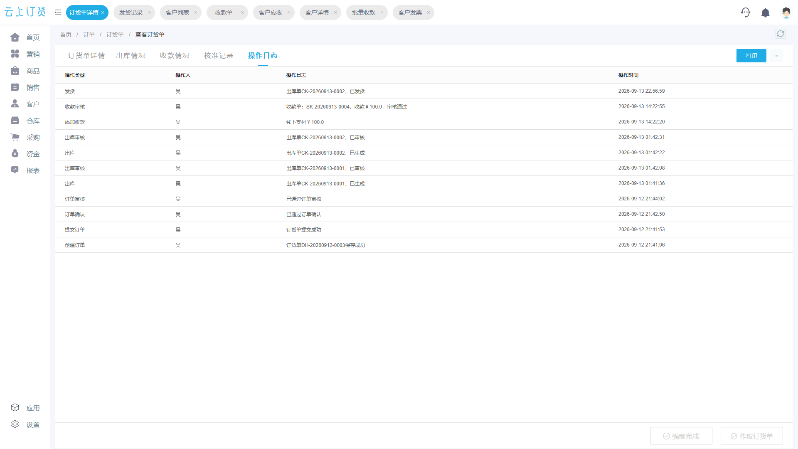
图6：PC管理端订单操作日志保留各业务节点及操作时间。

把一次争议变成可重复的核价流程
本例处理后，要在报价 Q-2308 与订单之间留下可核的结论：是企业批准按55元/件执行、客户确认改按60元/件且使用优惠券，还是客户暂缓下单。三种结果不能混成“最终都是110元”。处理完本单后，不要只给客户一个“已调整”的结果。企业可以固定一张核价清单：报价编号及版本、确认时间、有效期、客户档案、商品规格和单位、报价单价、下单时价格来源、订单优惠、运费税费、人工改价和最终执行方案。客服面对客户时能解释差额，财务对账时也能追到同一依据。
对于频繁发生差异的商品，应检查报价有效期是否过长、箱规是否经常变化、客户指定价是否缺少生效管理、促销是否允许叠加，以及业务员是否在报价后才维护价格。对同一客户反复手工改价，通常说明价格政策没有前置维护，应回到等级价、指定价或协议政策中解决。
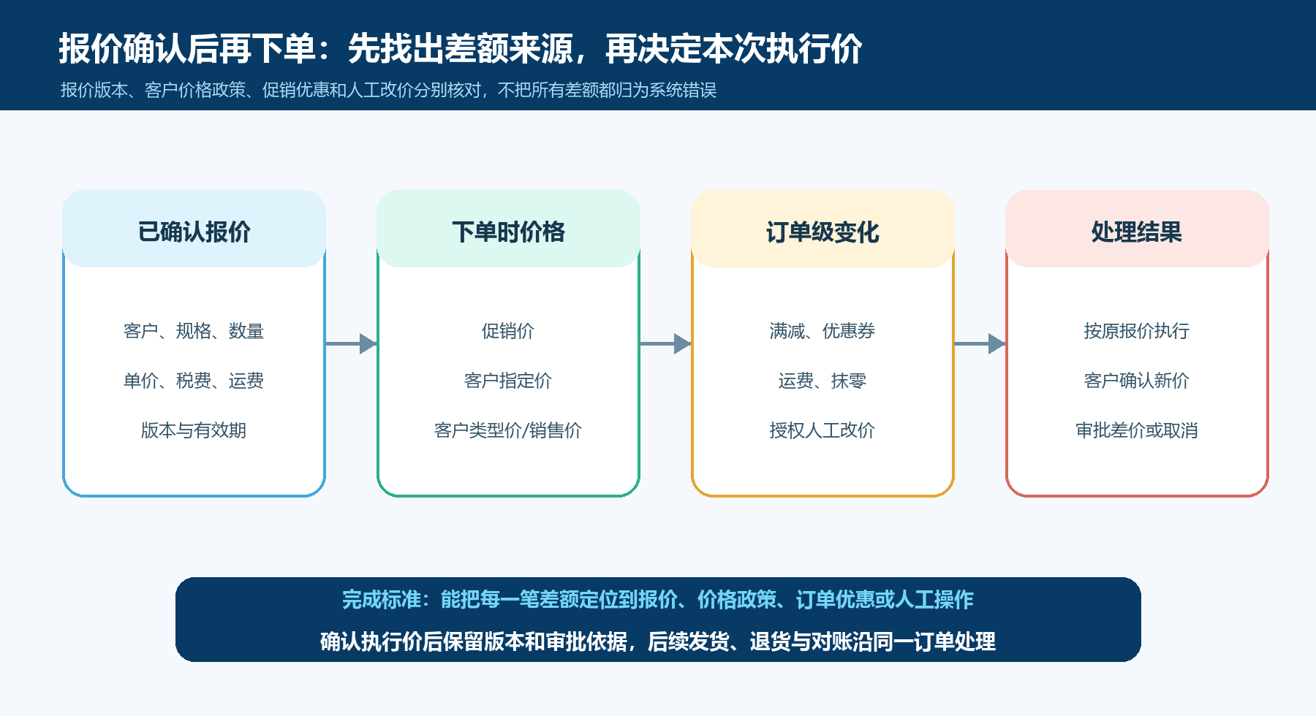
图7：报价确认后从报价版本、客户价格、订单优惠到执行方案的差额追溯流程。

用三个结果判断是否真正处理完成
第一，客户结果明确：客户知道本次执行的商品、数量、单价和最终应付，不再依赖口头解释。第二，系统结果一致：订单、收款、出库、退货退款和开票都沿同一执行价处理。第三，管理结果可复盘：能说明差额来自哪一层规则、由谁确认、是否需要调整后续价格政策。
完成这三项，企业才既守住客户承诺，也避免业务员无限制让价。后续如果同类差额再次出现，可以按同一清单快速定位，而不是每次从聊天记录重新争论。

下一步学习
继续查看：KC-000039《销售报价单制作》、KC-000040《销售报价单执行》、KC-000041《客户报价查询》以及KC-000037《批量维护客户价格》。先确定报价和订单差异来源，再进入对应设置或操作文章处理。

